2017年高考新课标Ⅲ卷理综生物试题解析（参考版）
一、选择题
1．下列关于真核细胞中转录的叙述，错误的是
A．tRNA、rRNA和mRNA都从DNA转录而来
B．同一细胞中两种RNA和合成有可能同时发生
C．细胞中的RNA合成过程不会在细胞核外发生
D．转录出的RNA链与模板链的相应区域碱基互补
【答案】C
【解析】真核细胞的线粒体和叶绿体中也会发生RNA的合成。
2．下列与细胞相关的叙述，错误的是
A．动物体内的激素可以参与细胞间的信息传递
B．叶肉细胞中光合作用的暗反应发生在叶绿体基质中
C．癌细胞是动物体内具有自养能力并快速增殖的细胞
D．细胞凋亡是由基因决定的细胞自动结束生命的过程
【答案】C
【解析】癌细胞需要从它生存的环境中获取自身增殖所需要的营养物质，属于异养型。
3．植物光合作用的作用光谱是通过测量光合作用对不同波长光的反应（如O₂的释放）来绘制的。下列叙述错误的是
A．类胡萝卜素在红光区吸收的光能可用于光反应中ATP的合成
B．叶绿素的吸收光谱可通过测量其对不同波长光的吸收值来绘制
C．光合作用的作用光谱也可用CO₂的吸收速率随光波长的变化来表示
D．叶片在640~660 nm波长光下释放O₂是由叶绿素参与光合作用引起的
【答案】A
【解析】类胡萝卜素只能吸收蓝紫光。
4．若给人静脉注射一定量的0.9%NaCl溶液，则一段时间内会发生的生理现象是
A．机体血浆渗透压降低，排出相应量的水后恢复到注射前水平
B．机体血浆量增加，排出相应量的水后渗透压恢复到注射前水平
C．机体血浆量增加，排出相应量的NaCl和水后恢复到注射前水平
D．机体血浆渗透压上升，排出相应量的NaCl后恢复到注射前水平
【答案】C
【解析】正常情况下，水盐代谢要平衡，进多少出多少。
5．某陆生植物种群的个体数量减少，若用样方法调查其密度，下列做法合理的是
A．将样方内的个体进行标记后再计数
B．进行随机取样，适当扩大样方的面积
C．采用等距取样法，适当减少样方数量
D．采用五点取样法，适当缩小样方的面积
【答案】B
【解析】样方法都要做到随机取样；由于个体数量少，应适当扩大样方面积。
6．下列有关基因型、性状和环境的叙述，错误的是
A．两个个体的身高不相同，二者的基因型可能相同，也可能不相同
B．某植物的绿色幼苗在黑暗中变成黄色，这种变化是由环境造成的
C．O型血夫妇的子代都是O型血，说明该性状是由遗传因素决定的
D．高茎豌豆的子代出现高茎和矮茎，说明该相对性状是由环境决定的
【答案】D
【解析】性状是由基因决定的，受环境影响。
三、非选择题：
29.（8分）
利用一定方法使细胞群体处于细胞周期的同一阶段，称为细胞周期同步化。以下是能够实现动物细胞周期同步化的三种方法。回答下列问题：
（1）DNA合成阻断法：在细胞处于对数生长期的培养液中添加适量的DNA合成可逆抑制剂，处于_____________期的细胞不受影响而继续细胞周期的运转，最终细胞会停滞在细胞周期的___________________期，以达到细胞周期同步化的目的。
（2）秋水仙素阻断法：在细胞处于对数生长期的培养液中添加适量的秋水仙素，秋水仙素能够抑制_________________，使细胞周期被阻断，即可实现细胞周期同步化。经秋水仙素处理的细胞______________（填“会”或“不会”）被阻断在间期。
（3）血清饥饿法：培养液中缺少血清可以使细胞周期停滞在间期，以实现细胞周期同步化，分裂间期的特点是________________（答出1点即可）。
【答案】（1）分裂期 分裂间
（2）着丝点分裂、纺锤体的形成，阻止染色体移向两极 不会
（3）相关蛋白的合成、染色体进行复制、细胞体积略有增大
【解析】（1）DNA复制发生在细胞分裂间期；DNA合成被阻断后，分裂期不受影响，分裂间期受影响。（2）秋水仙素通过抑制纺锤丝的形成来使染色体数目加倍，而纺锤丝形成于有丝分裂前期；经秋水仙素处理的细胞不会被阻断在间期。（3）分裂间期的特点是相关蛋白的合成、染色体进行复制、细胞体积略有增大。
30．（9分）
干旱可促进植物体内脱落酸（ABA）的合成，取正常水分条件下生长的某种植物的野生型和ABA缺失突变幼苗，进行适度干旱处理，测定一定时间内茎叶和根的生长量，结果如图所示：
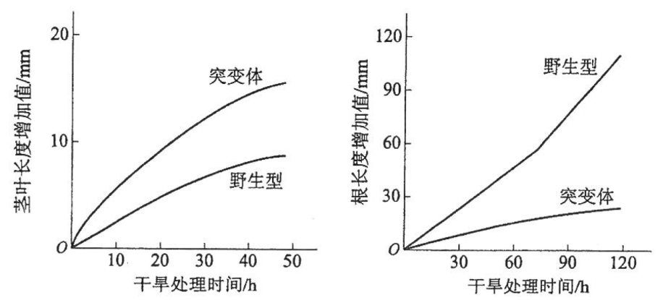
回答下列问题：
（1）综合分析上图可知，干旱条件下，ABA对野生型幼苗的作用是_______。
（2）若给干旱处理的突变体幼苗施加适量的ABA，推测植物叶片的蒸腾速率会______，以对环境的变化作出反应。
（3）ABA有“逆境激素”之称，其在植物体中的主要合成部位有______（答出两点即可）。
（4）根系是植物吸收水分的主要器官。根细胞内水分的主要作用有________（答出两点即可）。
【答案】（1）抑制茎叶生长，促进根生长 （2）增大 （3）根冠、萎蔫的叶片
（4）作为化学反应的溶剂 维持细胞渗透压 提供反应的原料
【解析】（1）由图可以直接看出，与突变型（不能合成ABA）相比，野生型（能合成ABA）植株茎叶生长受到抑制，根的生长被促进。（2）施加ABA后，根生长加快，从土壤吸收水分增多，植物叶片的蒸腾速率会加快，以对环境的变化作出反应。（3）ABA主要在植物体的根冠、萎蔫的叶片中合成。（4）根细胞内水分的主要作用有作为化学反应的溶剂、维持细胞渗透压、提供反应的原料、组成细胞的结构。
31．（10分）
为研究胰岛素的生理作用，某同学将禁食一段时间的实验小鼠随机分为A、B、C、D四组，A组腹腔注射生理盐水，B、C、D三组均腹腔注射等量胰岛素溶液，一段时间后，B、C、D三组出现反应迟钝、嗜睡等症状，而A组未出现这些症状。回答下列问题：
（1）B、C、D三组出现上述症状的原因是________。
（2）B、C、D三组出现上述症状后进行第二次注射，给B组腹腔注射生理盐水；为尽快缓解上述症状给C组注射某种激素、给D组注射某种营养物质。那么C组注射的激素是__________，D组注射的营养物质是__________。
（3）第二次注射后，C、D两组的症状得到缓解，缓解的机理分别是__________________。
【答案】（1）体内血糖含量下降
（2）胰高血糖素 葡萄糖
（3）C组：胰高血糖素促进非糖物质转化为糖类、促进肝糖原的分解；D组：注射葡萄糖，使体内血糖升高。
【解析】（1）胰岛素是降血糖激素。（2）（3）胰高血糖素促进非糖物质转化为糖类、促进肝糖原的分解；注射葡萄糖，使体内血糖升高。
32．（12分）
已知某种昆虫的有眼（A）与无眼（a）、正常刚毛（B）与小刚毛（b）、正常翅（E）与斑翅（e）这三对相对性状各受一对等位基因控制。现有三个纯合品系：①aaBBEE、②AAbbEE和③AABBee。假定不发生染色体变异和染色体交换，回答下列问题：
（1）若A/a、B/b、E/e这三对等位基因都位于常染色体上，请以上述品系为材料，设计实验来确定这三对等位基因是否分别位于三对染色体上。（要求：写出实验思路、预期实验结果、得出结论）
（2）假设A/a、B/b这两对等位基因都位X染色体上，请以上述品系为材料，设计实验对这一假设进行验证。（要求：写出实验思路、预期实验结果、得出结论）
【答案】（1）实验思路：让①和②杂交、①和③杂交、③和②杂交。得到的子一代自交
如果子二代中出现8种表现型就说明三对等位基因分别位于三对染色体上。
预期实验结果：子二代中有8种表现型（子二代中的表现型不是8种）
得出结论：三对等位基因分别位于三对染色体上（三对等位基因不是位于三对染色体上）
（2）实验思路，预期实验结果：：让①和②杂交，①为母本，②为父本。产生的所有雄性均表现为无眼刚毛正常翅膀。②为母本，①为父本。产生的所有雄性均表现为有眼小刚毛正常翅膀。
得出结论：A/a、B/b这两对等位基因都为为X染色体上
【解析】见答案。
37．[生物——选修1：生物技术实践]（15分）
绿色植物甲含有物质W，该物质为无色针状晶体，易溶于极性有机溶剂，难溶于水，且受热、受潮易分解。其提取流程为：植物甲→粉粹→加溶剂→振荡→收集提取液→活性炭处理→过滤去除活性炭→蒸馏（含回收溶剂）→重结晶→成品。回答下列问题：
（1）在提取物质W时，最好应选用的一种原料是___________________（填“高温烘干”“晾干”或“新鲜”）的植物甲，不宜选用其他两种的原因是___________________________________。
（2）提取物质W时，振荡的作用是______________________。
（3）活性炭具有很强的吸附能力，在提取过程中，用活性炭处理提取液的目的是_______________________。
（4）现有丙酮（沸点56 ℃）、乙醇（沸点约78 ℃）两种溶剂，在提取物质W时，应选用丙酮作用提取剂，理由是__________________________________。
（5）该实验操作过程中应注意的事项是_________________（答出两点即可）。
【答案】（1）晾干 物质W受热、受潮易分解
（2）使物质W完全溶于加溶剂
（3）吸收有机溶剂和水分
（4）其沸点相对较低，温度过高会导致物质W分解
（5）新鲜的植物含有大量的水分，在干燥时注意控制干燥时间，时间过长会导致物质W分解
【解析】属于对识记层次的考查，解析见答案。
38．[生物——选修3：现代生物科技专题]（15分）
编码蛋白甲的DNA序列（序列甲）由A、B、C、D、E五个片段组成，编码蛋白乙和丙的序列由序列甲的部分片段组成，如图1所示。
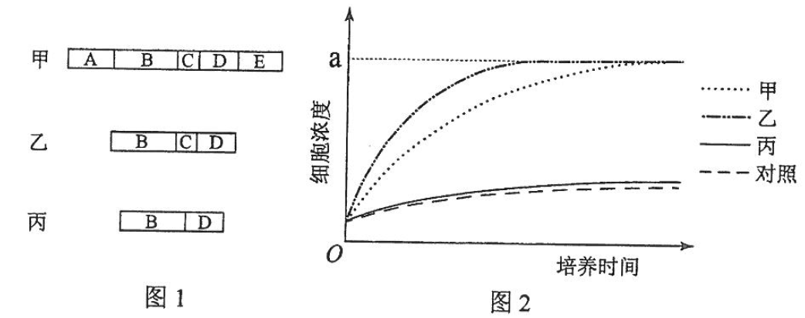
回答下列问题：
（1）先要通过基因工程的方法获得蛋白乙，若在启动子的下游直接接上编码蛋白乙的DNA序列（TTCGCTTCT……CAGGAAGGA），则所构建的表达载体转入宿主细胞后不能翻译出蛋白乙，原因是_____________________________________.
（2）某同学在用PCR技术获取DNA片段B或D的过程中，在PCR反应体系中加入了DNA聚合酶、引物等，还加入了序列甲作为_____________________，加入了________________作为合成DNA的原料。
（3）现通过基因工程方法获得了甲、乙、丙三种蛋白，要鉴定这三种蛋白是否具有刺激T淋巴细胞增殖的作用，某同学做了如下实验：将一定量的含T淋巴细胞的培养液平均分成四组，其中三组分别加入等量的蛋白甲、乙、丙，另一组作为对照，培养并定期检测T淋巴细胞浓度，结果如图2。
①由图2 可知，当细胞浓度达到a时，添加蛋白乙的培养液中T淋巴细胞浓度不再增加，此时若要使T淋巴细胞继续增殖，可采用的方法是__________________。细胞培养过程中，培养箱中通常要维持一定的C₂O浓度，C₂O的作用是__________________。
②仅根据图、图2可知，上述甲、乙、丙三种蛋白中，若缺少______________（填“A”“B”“C”“D”或“E”）片段所编码的肽段，则会降低其刺激T淋巴细胞增殖的效果。
【答案】（1）因为在启动子的下游接上的编码蛋白乙的DNA序列，不能启动
（2）模板DNA 四种脱氧核苷酸
（3）细胞培养（传代培养） 维持培养箱中的pH
（4）C
【解析】属于对识记层次的考查，解析见答案。

